§3. Информационные процессы. 5 кл

Информационные процессы – это различные действия, выполняемые над информацией.

Информацию можно собирать, накапливать, хранить, искать, обрабатывать, комбинировать, делить на части, упрощать, преобразовывать, кодировать, передавать и принимать, использовать, создавать и разрушать, измерять, копировать…

Собирать информацию – значит находить, получать её и складывать в одном месте. Собирая информацию, мы наблюдаем за объектами или её ищем. Наблюдать за чем-нибудь – значит получать информацию. Искать информацию – значит выявить среди множества документов те, которые содержат необходимые сведения, данные. Собирать информацию мы можем от различных источников. Они делятся на Искусственные источники информации и Естественные источники информации. Искусственные источники информации – это устройства, созданные человеком. Естественные источники информации – это природные явления.

Обрабатывать информацию – значит изменять её содержание или способ представления. Один из способов обработки информации – её кодирование. Кодировать информацию – значит изменить её форму представления для более удобного хранения или передачи. Вы должны научиться преобразовывать информацию из одного вида в другой, то есть кодировать информацию (например, слова в рисунок, в схему и др.) Компьютер это делает постоянно. Все ваши команды он кодирует - превращает в электрические сигналы. А информацию, предоставляемую вам – декодирует – превращает в текст, изображение на экране или на бумаге.

Хранить информацию – значит содержать её в целости и безопасности. Для хранения информации необходимы носители. Носители информации – то, что содержит следы, рисунки, записи с целью их хранения или передачи. Носители бывают долговременные и кратковременные. Камень, глиняные дощечки, пергамент, бумага, металл, ткань, магнитная лента, магнитный диск, лазерный диск… – долговременные носители информации. Снег, песок, вода… – кратковременные носители информации.

Передавать информацию – значит перемещать её от источника к получателю.

Передают информацию по следующей схеме:
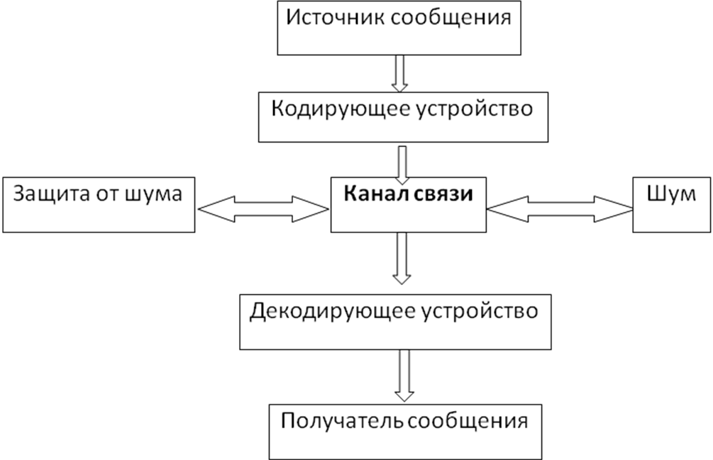 | Ситуация: Вы получили по почте свежую газету с телепрограммой.  Источник информации – канал телевидения, предоставивший телепрограмму;  Кодирующее устройство – типография;  Канал связи – почта;  Шум – дополнительные надписи, реклама;  Декодирующие устройство – ваши глаза и мозг;  Получатель – вы.

Информация передаётся с помощью сигналов. Сигналами могут быть цвет, свет, звук, электрические импульсы… Основным видом сигналов для компьютера являются электрические импульсы; для человека – то, что он видит (свет, цвет…) и слышит (звуки); для животных – запах и звуки.

Данные – это любые сигналы, получаемые и обрабатываемые либо человеком с помощью органов чувств, либо животным, либо устройством.

Здесь перечислены лишь некоторые, основные действия с информацией.
Контрольные вопросы:
- Какие вы знаете информационные процессы?
- Что значит собирать информацию?
- Что значит обрабатывать информацию?
- Что значит хранить информацию?
- Что может быть носителем информации?
- Как передаётся информация?
- Что может быть сигналом?
- Что такое данные?

Что умеет компьютер
Вся информация, поступающая к человеку, состоит из сигналов. Известно, что таких сигналов человек получает значительно больше, чем в состоянии обработать его мозг. Человек так устроен, что он:
- не может принять непонятную ему информацию;
- необъективен, то есть зачастую воспринимает информацию не такой, какая она есть, а такой, какой она ему кажется;
- быстро устаёт и может ошибаться, обрабатывая информацию;
- не может долго хранить информацию: если не закреплять знания постоянными упражнениями, информация очень быстро забывается.
Справляться с этими проблемами человеку помогает компьютер.
Компьютер имеет дело с данными. Данные — это информация, представленная в форме, пригодной для обработки компьютером. Это могут быть числа и буквы, рисунки и звуки. За малое время компьютер способен обработать большое количество данных.
Компьютер обрабатывает данные по заданным инструкциям и создаёт информацию для человека. Этим работа компьютера похожа на работу человеческого мозга.
В отличие от человека компьютер не может думать. Он выполняет только то, что ему предписано. Часто говорят о компьютерных ошибках, но, как правило, это ошибки людей, разработавших неверные инструкции для компьютера.
Сегодня компьютер является незаменимым помощником человека в любой сфере деятельности. Какими же «профессиями» он владеет?
Вычислитель — прямая (по названию) и первая (исторически) из его «профессий». С помощью компьютера проводятся математические вычисления в различных областях науки и техники. Это и обработка результатов экспериментов, и расчёт траекторий космических аппаратов, астрономические исследования и многое другое.
Пишущая машинка. Набор и редактирование текстов, хранение и печать документов широко используются во всех сферах деятельности.
Делопроизводитель. Можно реализовать ведение личных дел сотрудников, подготовку приказов и распоряжений.
Личный секретарь. Под этим подразумевается ведение делового дневника, напоминание о важных делах и знаменательных событиях.
Бухгалтер. Производится быстрый расчёт заработной платы для всего предприятия, учёт доходов и налогов, подготовка документации.
Справочное бюро. Компьютер представляет вам информацию по множеству вопросов.
Библиотекарь. Компьютер позволяет хранить сотни тысяч томов, осуществлять быстрый поиск и предоставление на экране нужного материала.
Издатель. С помощью компьютера можно создавать макеты книг, газет, журналов, рекламных проспектов и плакатов.
Переводчик. Компьютер может осуществлять перевод отдельных слов и текстов с русского языка на иностранный и наоборот.
Почтальон. Ваши сообщения могут быть доставлены в любую точку планеты за считанные минуты.
Художник. На компьютере можно создавать новые изображения и редактировать (изменять размеры, форму, цвет, добавлять и удалять фрагменты) имеющиеся рисунки и фотографии.
Мультипликатор. На компьютере можно создавать двумерные и трёхмерные движущиеся изображения, всевозможные видеоэффекты.
Конструктор. Компьютер позволяет проектировать и рассчитывать механизмы и конструкции.
Модельер. На компьютере можно разрабатывать модели обуви и одежды, подготавливать выкройки.
Архитектор. Компьютер позволяет проектировать здания и сооружения, представлять их не только в чертежах, но и в макетах на экране, с возможностью просмотра конструкций снаружи и внутри.
Дизайнер. На компьютере можно разрабатывать дизайн помещений, создавать на экране интерьеры, подбирать фактуру и цвет отделочных материалов, моделировать расстановку мебели.
Композитор и музыкант. Компьютер позволяет сочинять, создавать аранжировку и исполнять музыкальные произведения.
Врач. Имеется возможность обследования, диагностирования и назначения лечения.
Учитель. В наглядной форме представляется учебный материал по любому предмету, моделируются эксперименты, проводится тестирование, исправление ошибок, оценивание.
Игротека. Компьютер позволяет играть во множество игр. Но не все они бывают полезными и развивающими. К выбору игр нужно относиться внимательно.

